КГУ «Ушкаттинский комплекс школа-ясли-детский сад»

**Отчет о школьных дебатах на тему: «Национальная валюта. Наличные или электронные деньги?»**

**Дата проведения:** 14 ноября 2024 года  
**Формат:** Дебаты в формате «за и против» с участием двух команд

**Цель мероприятия:**

Познакомить учащихся с современными финансовыми тенденциями, развить аналитическое мышление, навыки аргументации, публичных выступлений и умение дискутировать на актуальные темы, связанные с экономикой.

**Ход дебатов:**

Тема дебатов — сравнение и обсуждение преимуществ и недостатков наличных и электронных денег в условиях современной экономики. Учащиеся разделились на две команды: сторонники наличных и сторонники электронных форм расчётов.

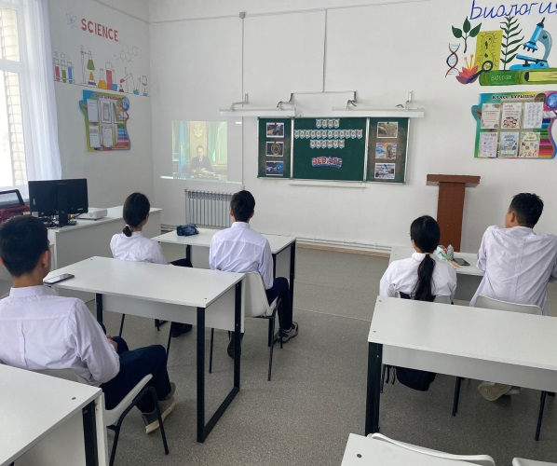 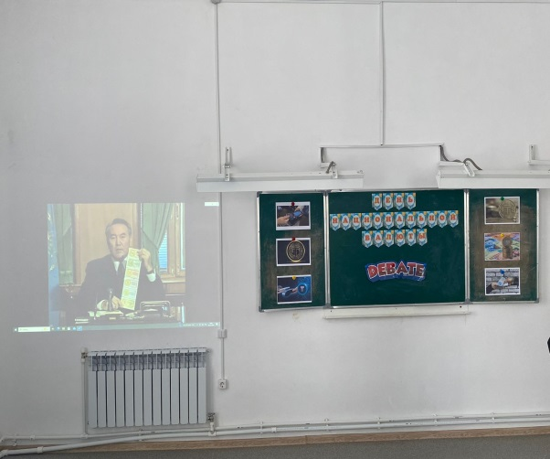

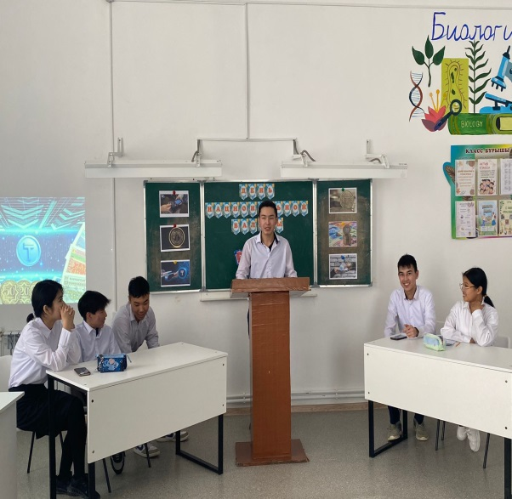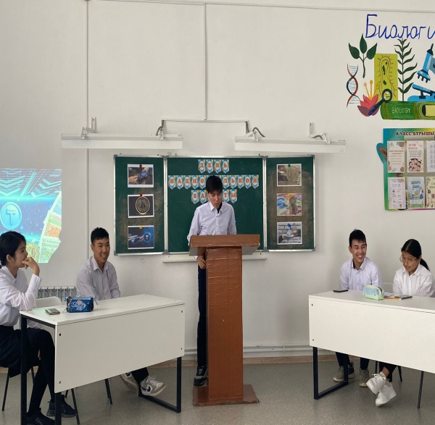

**Аргументы команды «Наличные деньги»:**

1. **Независимость от техники и интернета** – наличные всегда доступны, даже при сбоях в системах или отсутствии сети.
2. **Анонимность** – при расчете наличными не требуется передавать личные данные, что защищает конфиденциальность.
3. **Контроль над расходами** – легче визуально оценивать траты, особенно для пожилых людей и подростков.

**Аргументы команды «Электронные деньги»:**

1. **Удобство и скорость** – переводы, покупки и оплата услуг занимают считанные секунды, без необходимости носить бумажные деньги.
2. **Безопасность** – в случае утери телефона или карты средства можно заблокировать, чего не скажешь о потерянной наличности.
3. **Прозрачность и учёт** – удобство отслеживания расходов через банковские приложения, что помогает лучше управлять личным бюджетом.

**Обсуждение и итоги:**

После выступлений команд был организован круглый стол с участием зрителей и преподавателей. В ходе обсуждения участники пришли к выводу, что **и наличные, и электронные деньги имеют свои плюсы**, и на современном этапе важно не противопоставлять, а **гармонично совмещать оба формата** в зависимости от ситуации и потребностей.

По итогам голосования зрителей, **небольшое преимущество получили сторонники электронных денег**, что отражает общую тенденцию цифровизации в обществе.

**Выводы:**

* Дебаты показали высокий уровень подготовки учащихся и их интерес к экономическим вопросам.
* Тема вызвала живой отклик и активное участие аудитории.
* Рекомендуется продолжать обсуждение современных финансовых тем в рамках внеклассной работы и уроков экономики.

**Руководитель клуба:_____ Коныров Ж.С.**